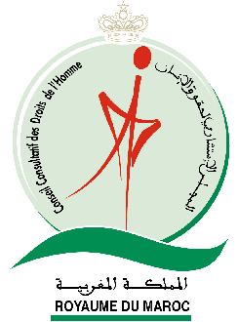
Royaume du Maroc
Conseil consultatif des droits de l’Homme

Institution nationale pour la promotion et la protection des droits de l’Homme

Le rapport annuel du Conseil Consultatif des droits de l’Homme sur la situation des droits de l’Homme au Maroc et le bilan d’action du Conseil au titre de l’année 2009

L’exercice de certains droits et libertés

Le Conseil consultatif des droits de l’Homme a reçu durant l’année 2009 des plaintes et allégations relatifs à l’exercice direct ou indirect de certaines libertés.
Traitement des plaintes des citoyens
Le Conseil a continué à traité les plaintes reçues, et qui ont atteint 3885 demandes et plaintes par courrier, accueil direct au siège du Conseil ou par téléphone. Il est à noter qu’un nombre important des plaintes et demandes reçues par téléphone concernent les prisons.
Il a été observé que l’année 2009 a été marquée par une baisse du volume des plaintes reçues par le Conseil comparée à l’année 2004. L’année 2007 et 2008 ont été exceptionnellement marquées par l’accroissement des plaintes concernant la réparation individuelle.

Nombre de plaintes reçues par le CCDH depuis 2004

La nature des plaintes reçues en 2009 est éclatée entre différents types concernant les domaines de la justice, l’administration publique, les prisons, confirmant ainsi les défis nationaux relatifs aux chantiers de réformes de la justice et de l’administration. L’augmentation des plaintes relatives à la justice nous interpelle à plusieurs titres notamment la relation entre la société, la justice et la réhabilitation juridique des plusieurs catégories de citoyens. Les mêmes questionnements se posent au niveau des plaintes concernant l’administration surtout que le Maroc est doté d’une justice administrative à même d’ester l’administration en justice
A noter que les plaintes ne couvrent pas seulement le territoire national mais concernent aussi les marocains résident à l’étranger, le graphe ci- dessous présente le nombre et la nature des plaintes reçues par le Conseil :
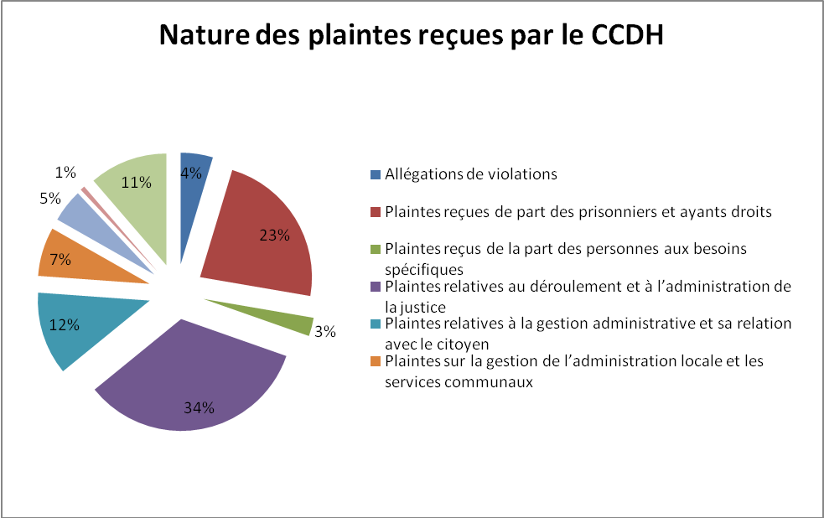
les plaintes concernant le déroulement et l’administration de la justice viennent à la tête des plaintes reçues, le tableau ci- dessous présente leurs natures et contenus :
Sujet | Nombre de plaintes reçues
Plaintes relatives aux demandes de proclamation de jugement et d’équité concernant des dossiers présentés à la justice. | 425
Plaintes relatives à la mise en application de jugements | 198
Plaintes relatives à un processus judiciaire non conforme | 321
Plaintes contre des avocats | 101
Plaintes de non satisfaction de jugements | 120
Divers | 146
Total | 1311

Le tableau démontre qu’un certain nombre de citoyens se sont orientés vers le Conseil, bien que leurs dossiers soient présentés à la justice, nous interpelle pour identifier les lacunes qui les poussent à s’orienter vers le CCDH. Aussi, les plaintes relatives aux processus non conformes orientent la réflexion sur les moyens de communication entre la justice pour informer les citoyens du traitement de leurs dossiers.
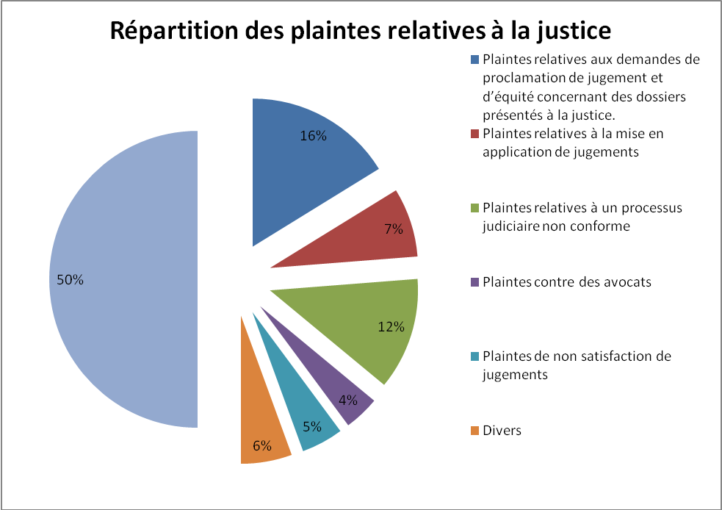
La question de l’exécution des jugements, malgré tous les efforts fournis (juges chargés de l’exécution des jugements) reste encore un problème qui affecte les principes d’équité et d’égalité devant la loi comme stipulé dans la constitution.
Aussi, au moment où le syndicat des avocats doit être le premier recours du citoyens dans le cas de conflits avec son avocat, nombre de citoyens ont préféré avoir recours au Conseil ce qui impose au syndicat des avocats d’améliorer leurs moyen d’échange et de communication avec les citoyens.
L’ensemble des plaintes et demandes reçues par le Conseil ont été traitées : les allégations sont transmises vers la cellule de communication composée du CCDH et des ministères de la justice et de l’intérieur. Les plaintes administratives ont été transmises à Diwan al Madalim. Le tableau ci-dessous présente le suivi fait aux différentes plaintes.

Catégorie | Nombre | Procédure de suivi
Allégations de violations | 181 | Cellule d’échange et de communication
Plaintes reçues de la part des prisonniers et ayants droits | 895 | Transmises au Ministère de la justice et la délégation générale chargée de l’Administration pénitentiaire et de la réinsertion
Plaintes reçus de la part des personnes aux besoins spécifiques | 104 | Transmises au Ministère de développement social et de la solidarité, et le ministère de l’intérieur
Plaintes relatives au déroulement et à l’administration de la justice | 1311 | 1191 ont été transmises au Ministère de la justice. 120 des plaignants ont été orientés vers les autres moyens de recours .
Plaintes relatives au fonctionnement de l’administration et sa relation avec le citoyen | 467 | Transmises à Diwan Al Madalim
Plaintes concernant le fonctionnement de l’administration locale et les services communaux | 275 | Transmises au Ministère de l’Intérieur
Plaintes reçues de la part des anciens résistants et membres de l’armée de libération | 186 | Transmises au Haut commissariat aux anciens résistants et membres de l’armée de libération
Plaintes reçues des marocains résidants à l’étranger | 26 | Transmises à la Fondation Hassan II et le Ministère des affaires étrangères et de la coopération
Divers | 440 | Les plaignants ont été orientés vers les autres moyens de recours
Total | 3885

Il à noter que le Conseil a veillé à informer les plaignants du traitement fait à leurs plaintes.
- Accueil des plaignants au siège du CCDH
Le CCDH a accueilli des citoyens des différentes régions du royaume, en notant une nette augmentation des résidants de la ville de Casablanca comme présenté dans le tableau ci-dessous :

Hommes | Femmes | Villes
858 | 119 | Casablanca
450 | 87 | Azilal
219 | 46 | Rabat
159 | 71 | Salé
146 | 84 | Meknès
140 | 20 | Er-Rachidia
109 | 19 | Kenitra
104 | 23 | Marrakech

